Utdrag fra boka om norsk bordtennis: Pål Guttormsen -Norsk bordtenniskjendis

Som kjent er det skrevet ei bok om norsk bordtennishistorie. Dette er en prefekt julegave, og vi anbefaler også klubber til å kjøpe boka som kan brukes til premier og sponsorgaver.

Vi vil de nærmeste dagene presentere noen utdrag fra boka. Først ut er kapittelret om Pål Guttormsen.

Norges Bordtennisforbund garanterer at de som bestiller de nærmeste ukene vil få boka levert før jul.

Bruk QR-koden for å bestille boka.
Pris 399,- pluss frakt.

Vi vil den nærmeste tida presentere noen kapitler fra boka som en smakebit. Boka forteller hele bordtennishistorien fra den første norske bordtennisturneringen i 1926 og til i dag.

Pål Guttormsen -Norsk bordtenniskjendis

I en rekke quiz-bøker og spørrespill et ett av spørsmålene «Hvilken idrett forbinder du Pål Guttormsen med?» Dette er et spørsmål de fleste sportsinteresserte i Norge kunne svare på før i tida. Pål Guttormsen var noe så sjeldent som en norsk bordtenniskjendis.

Guttormsen tok sin første NM-tittel i aldersbestemt bordtennis allerede på 60-tallet, men mens 60-tallet skulle domineres av Berit Ommedal som den suverene spilleren i Norge, inntok Pål samme rolle på herresiden neste tiår. Han vant sin første kongepokal i 1972. Han skulle fortsette bragden med å ta hele åtte kongepokaler.

Pål begynte å spille bordtennis da faren hans som var en ivrig bedriftsspiller, kjøpte bordtennisbord for å bruke i kjelleren deres. Her ble Pål fort såpass mye bedre at han fant seg en klubb han kunne spille for. Det ble Fokus BTK.

I 1970 sto han for den til da største bragden av en norsk bordtennisspiller, ved å ta seg til finalen i single-klassen i Europamesterskapet for kadetter. Her må det legges til at han representerte England i EM. Påls familie bodde i landet en periode fordi faren jobbet for Fred- Olsens Rederi der, og Pål spilte så godt at det ble kadettlandslag og EM-uttak på Manglerud-gutten. Norsk Bordtennis skrev i 1970 om lysluggen:

«Bordtennisinteresserte vil huske en liten, tett plugg fra Fokus som for et par år siden var en av Østlandets mest lovende guttespillere. Han het Pål Guttormsen, og flyttet til England. Her har han fortsatt å spille bordtennis, og deltar for sin skole Beckenham. 21. juni i år ble det første engelske mesterskap for spillere under 13 år arrangert – og gutteklassen ble vunnet av Pål! Hans forehand dominerte turneringen, skriver det engelske bordtennisorganet, og sier videre at han gjorde kort prosess med sine motstandere. La oss håpe Pål ikke blir i England for godt. Slike talenter kan vi sårt trenge her hjemme.

Han tapte finalen mot en landslagskollega, Simon Heaps.

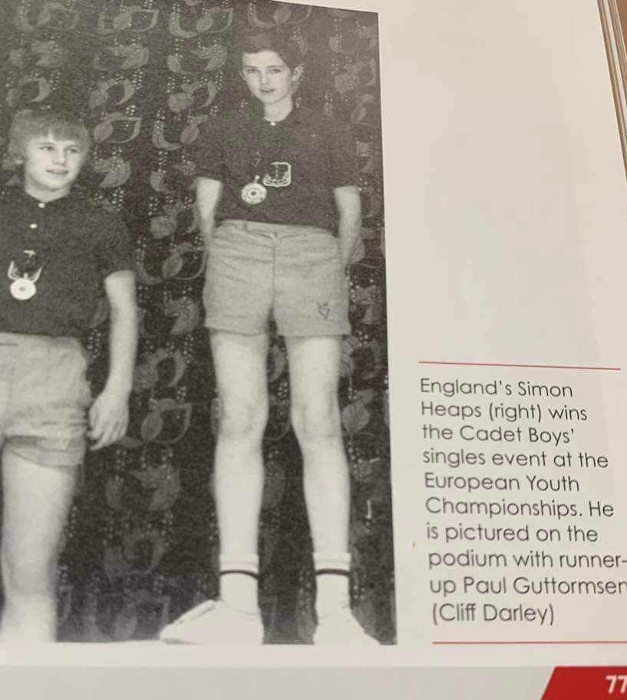
Faksimile fra engelsk bordtennismagasin
Premieutdeling under EM, Pål Guttormsen til venstre
med sølvmedaljen rundt halsen

Laget hadde Coca Cola som sponsor og derfor kunne Pål og de andre spillerne være på treningsleir seks uker i året. Det ga tydeligvis resultater siden engelskmennene fikk to til finalen i EM. I mange år gikk forøvrig Pål glipp av halve skoleåret på grunn av treningsleire og konkurranser.

Dagbladets mangeårige London-korrespondent, Jan Tystad, hadde et større intervju med Pål i England. Der skriver han:

«Den 14 år gamle Paul (sic) Guttormsen fra Oslo har gutterommet sitt i Kent sør for London fullt av pokaler. Han er engelsk mester i bordtennis. Paul kom til Storbritannia for to år siden og er nå en av de mest lovende juniorspillerne i Storbritannia. I fjor vant han det britiske mesterskapet i klassen under 13 år, og i år stiller han som en av favorittene i klassen mellom 13 og 15 år.»

I Norsk Bordtennis nr. 3, 1971, annonseres det at Pål Guttormsen er på vei tilbake til Norge. Faren hans var luta lei alle streikene i England. Dette var på den tida de britiske fagforeningene var på sitt aller mest aktive og streiket nesten mer enn de jobbet. Etter oppholdet i England begynner NBTF umiddelbart å arbeide for å få han spilleklar for det norske landslaget.

Under SOC (som opprinnelig betydde Scandinavian Open Championship, men som etter hvert skiftet navn til Swedish Open Championship) i 1971 tok Pål Guttormsen tredjeplass i juniorklassen. Det var første gang en spiller som representerte Norge vant en medalje i et åpent mesterskap i bordtennis. Her slo han blant annet en av de beste svenskene, Thomas Karlsson, i kvartfinalen. Det hører med til historien at Peter Taylor vant klassen, og det var en spiller Pål var jevngod med. Begge kjempet om plass på det engelske landslaget da Pål bodde der, og vant om hverandre.

Da Pål Guttormsen ble norgesmester for senior i 1972, var det starten på en ny epoke for bordtennis her i landet. Aftenposten konstaterte dette i en lengre artikkel:

«Den 16 år gamle Pål Guttormsen, Fokus vant sitt første senior norgesmesterskap i bordtennis, da han slo Roy Heggelund, Sandviken i finalen (…) På mange måter inntraff et vendepunkt i norsk bordtennis. Bergenshegemoniet ble brutt og Oslo-spillerne sikret seg hele fem av åtte titler. Generasjonsskiftet som mange har ventet lenge på kom, og de siste års dominerende spillere, Odd Nilsen og Knut Håvåg ble for første gang på lenge stående uten noen tittel.»

Pål sto her altså både for et generasjonsskifte og et geografisk skifte i norsk toppbordtennis.

Samme år gjorde Pål en veldig god figur i junior-EM, som ble arrangert i Vejle i Danmark. I single røyk han mot den tsjekkiske toppspilleren Pavel Ovcaric med sifrene 20-22 og 22-24. Hele hallen fulgte visst med på akkurat den kampen. Det var i lagkampen Pål virkelig skulle vise klasse. Norge møtte Polen og Frankrike i innledende runder, og selv om det ble norsk tap i begge kampene vant Pål henholdsvis tre og to enkeltkamper.

Deretter fortsatte han å vinne sine kamper i mellomrunden mot Danmark, Tyrkia og Finland før det endelig ble lagseier mot Wales, som ble coachet av selveste ITTF-presidenten. Pål vant til slutt 16 av 17 enkeltkamper i lagturneringa og Norge endte på 19-plass med fem lag bak oss. Pål hadde med seg John Grahl Madsen og Wedøe på laget.

Damelaget måtte ut i en siste kamp mot Finland for å unngå sisteplass i lagturneringen, og vant her en 3-2-seier. På laget spilte Bente Paulsen og Anne Schierning.

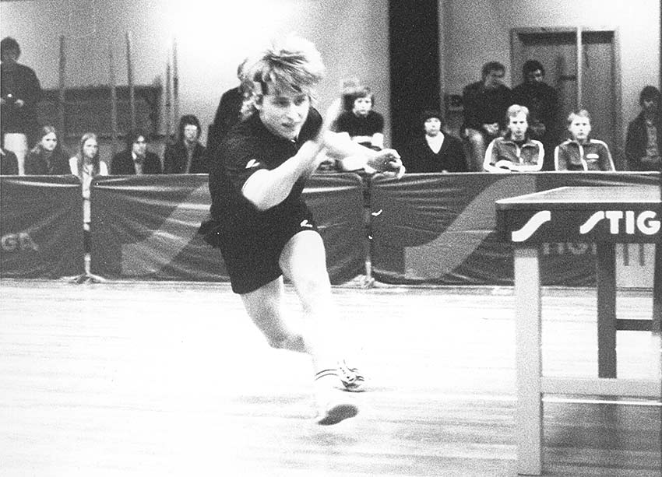
Foto: Fokus BTK
Her er Pål Guttormsen i aksjon i sine velmaktsdager

I 1973 sto det en dramatisk artikkel i VG der de slo fast:

«Med ødelagt racket og skadd finger gikk Pål Guttormsen til topps i NM for yngre (junior, forf. anm.) i bordtennis. I en knallhard smash traff racketen nettstativet. Påls spesiallagde racket fikk en lang flerre i gummien og pekefingeren et dypt kutt.»

Bordtennis kan være farlig…

Året etter var det nytt stort oppslag i Norges mest leste avis. Hans trener, Allan Dahlgren, uttalte til VG at Pål «hadde stoff i seg til å bli en spiller i verdens-eliten om han bare fikk større ressurser og større hjelp». I SOC dette året vant Pål første sett mot stjernespilleren Dragutin Šurbek og hadde fire matchballer i andre, men tapte 27-25 og tapte også tredjesettet. Šurbek var ranket som nummer fire i Europa på dette tidspunktet, og Pål ble utropt til turneringens mest lovende spiller, noe han fikk ei klokke i premie for. Aftenposten kåret også dette til årets norske bordtennisprestasjon.

I 1979 var han veldig nær en enorm sensasjon i Nordisk mesterskap i Bergen, da han møtte Tickan i kvartfinalen. Pål ledet 2-0 i sett og 13-8 i tredje sett. Daværende redaktør i Norsk Bordtennis skrev at «Tickan var like bleik i ansiktet som sin lyse lugg». Dessverre holdt det ikke inn, Tickan vant 3-2 og etter det hadde han null problemer med å vinne semifinalen og finalen.

Pål Guttormsen skulle bli tidenes beste Fokus-spiller med alle sine kongepokaler og NM-gull. Men til slutt gikk også han lei. Etter sin åttende kongepokal og hele 27 NM-titler la han opp i 1982, og Tom Johansen tok over tronen som den beste herrespilleren i Norge. Etter en periode utenfor bordtennis gjorde imidlertid Pål comeback og spilte i eliteserien for farmerklubben Manglerud.

At Pål Guttormsen også var en utbredt lagspiller forstår man når han tross alle sine kongepokaler rangerer lag-gullet han vant for klubben sammen med Tom Jacobsen og Tommy Schierning i 1972, som det artigste.

Når man er kjendis risikerer man at media også skriver dårlige ting om deg. Det skulle Pål Guttormsen smertelig erfare før EM i 1982. Han hadde etter eget utsagn bedt om 2 000 kroner til dekning av litt tapt arbeidsfortjeneste for å være med i mesterskapet i Budapest.

NBTF ville ikke gi han dette, selv om han hadde 100 fraværsdager i året på grunn av bordtennis. Mediene skulle imidlertid overdrive og det ble påstått at han krevde hele 20 000 kroner for å fortsette. En veldig stor sum den gang, og han ble derfor sett på som grådig. Etter den sesongen var det i praksis slutt, selv om han hadde noen korte innhopp i Pluto og Stord-drakt. Pål hadde også tidligere forsøkt å ta opp sin frustrasjon med Forbundet. Etter TV-kampen i 1977 sa han rett ut at opplegget måtte bli mye bedre om han skulle fortsette. Pål Guttormsen er forøvrig den som har spilt flest landskamper for Norge med 117.

Etter en del år borte fra bordtennisen kom lysten tilbake og han kan i dag regnes som en av Europas beste spillere over 60 år. Han er nord-europeisk mester i 60-årsklassen i double sammen med Per Heie. I Veteran-EM i Rimini i 2022 vant han double i 65-årsklassen sammen med en armensk makker, og kom til finalen i singleklassen.

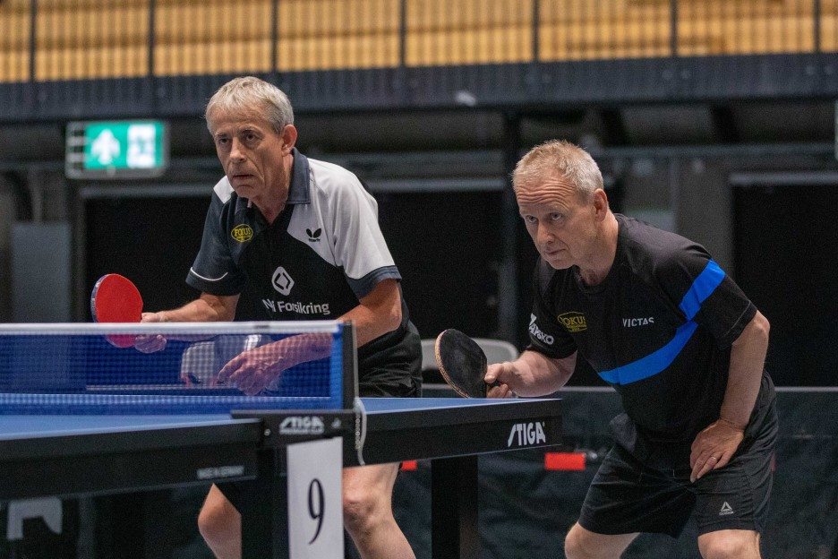
Foto: Brage Titlestad
Pål Guttormsen (t.h.) og Per Heie vant double i nord-europeisk mesterskap og har også NM-titler sammen

Da NRK i 1985 hadde fyldige direktesendinger fra bordtennis-VM i Gøteborg var Pål Guttormsen selvskreven ekspertkommentator, en jobb han gjorde utmerket. Han tilegnet seg også betydelig formalkompetanse i bordtennis ved å ta diplomtrenerutdanning gjennom Olympiatoppen, og trener-kurs Steg 4 fra Sverige, ei utdanning kun han, Jens Disington og Olav Haraldseid har i Norge. Pål har også bidratt i NBTF, blant annet som trener for juniorlandslaget og som medlem i toppidrettsutvalget, der hans kompetanse som spiller verden rundt har vært et godt bidrag i utvalget.

NB nr. 3, 2014
NB nr. 4, 1969
Dagbladet, 18. mars, 1970
Aftenposten, morgenutgaven, 1. desember, 1971
Aftenposten, morgenutgaven, 21. mars, 1972
NB nr. 3, 1972
VG 3. januar, 1973
VG 2. desember, 1974
Aftenposten, morgenutgaven, 28. desember, 1974
NB nr. 4, 2005
NB nr. 3, 2014
NB nr. 3, 2004
NB nr. 6, 1977
NB nr. 5, 1984
NB nr. 1, 1998

